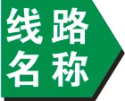
【惠州】怡情谷温泉/怡情谷漂流+红花湖一天
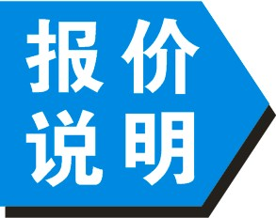
出团日期： (6月1、10、22、29号)
成 人 价：198元
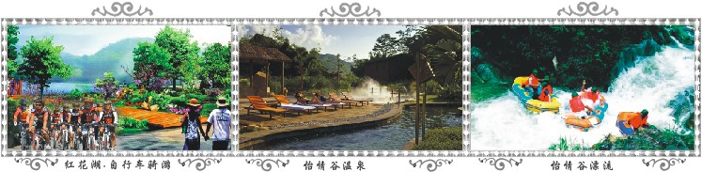
小 孩 价：198元（大小同价）
行程特色：
★游玩：接近天然大氧吧，快乐“自驾”—『惠州红花湖』
★温泉：领略山水林云的绚丽、叹谷中幽幽玉泉—『怡情谷般若温泉』
★漂流：体验惊险刺激的—『怡情谷漂流』



行程： 深圳——红花湖——怡情谷温泉/怡情谷漂流——深圳
08：00 早上于指定地点集中，乘车前往惠州市区（车程约2小时）。
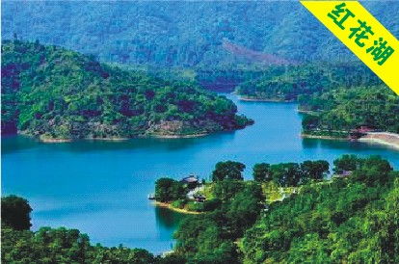
10：00 抵达【红花湖】坐落在群山最高峰红花嶂西北面，故借红花嶂定名为红花湖。 红花湖[1]入口处，建有红花湖公园。内有水帘飞瀑、觞咏亭等景点。园门左侧，劈有大片山坡绿地的麓园，间种林木花草。旁边入山公路口，有牌坊一座，名红花坊。红花湖景区位于传统市区边缘部位，现在已成为惠州市区居民亲近山水最近的地方。这里有惠州古八景之一的水帘洞，有新建的湖泊，且水质在市区周边来说，比东江、西枝江和西湖的都要好，真正体现了“山不高而秀雅，林不染而滴翠，水不深而澄清，树不老而茂盛”的景区特色。
后团友可自费踩单车，乐在其中，途我自在，谈笑风生，游览过程中不忘安全第一，娱乐第二哟。
12：00 午餐时间。（不含餐，可自备干粮或于景区餐厅自行享用）
13：00 前往惠州博罗县。
14：00 浸泡【怡情谷温泉】，怡情谷温泉酒店是一所按国际五星级标准设计与建造的集旅游度假、餐饮住宿、保健养生、休闲观光及温泉疗养的一体的特色大型温泉度假村。龙花洞文化度假村占地面积18多万平方米，一期工程建筑面积10多万平方米。各种大中小型会议室、宴会厅、中西美食餐厅、特色酒吧、豪华KTV、超大YG-LED点陈屏幕影视、美容美发中心、桌球、兵兵球、网吧等各种康乐项目、SPA特色护理、商场等配套设施一应俱全。更有别出心栽创造设计的大小温泉浸泡三十余款。实为社会各界人士商务会议、旅游度假、休闲养生、宾客接待之最佳选择。或进行【怡情谷漂流】，河段全长10多公里，河水落差43米，漂流河段3 公里，漂流的河水源于罗浮山山脉，集雨面积30多平方公里，高山流水，完全没有受环境污染，河中的水比城市净化的自来水还干净、甘甜，据说可以直接饮用。河道全是大大小小的石头和深潭，完全没有泥土。因此，河道中的水特别清凉洁净，还可以看到水底的岩石（怡情谷温泉或怡情谷漂流2选1进行游玩，约2小时）。
17：00 带着愉快的心情返回深圳（约2小时）。
---------------/靠品质打造放心旅游、凭实力保证优质服务/---------------

费用包含：
- 景点：怡情谷温泉或漂流2选1（行程中所含的景点首道大门票，自理项目除外）；
- 导游：专业导游服务；
- 交通：往返旅游巴士；
- 赠送：每人一支矿泉水；
团费不含：
- 餐费；
- 个人旅游意外保险（请提醒客人购买）；
集合地点：
关内（08：00深大北门→08：30华联大厦）
关外（为方便宝安、龙岗、龙华区域组团社收客，特别增设“宝安、龙岗、龙华”接驳集合地点。凡腾飞假期省内专线的散客拼团线路安排专车于关外定点接客人到市区集合地点上车, 若人数较少，则安排打的报销的士费。因每条线路集合时间不一样，所以部分线路会提前半个小时到市区集合地点，回程只送市区集合地点）：需提前告知我社集合地点，否则无法安排接驳。
①宝安线：
07：00 沙井德普电子城门口（即沙井电子城公交站台，107国道的辅道上）
07：30宝安交通局公交车站（即交通局对面的人行天桥底下，107国道上）
07：50 深大北门（即深南路上的深大北门公交站台的天桥底下）
②龙岗线：
06：45龙城广场地铁站公交站台（深惠路往深圳方向，靠近地铁C、D出口）
07：45华联大厦（即科学馆地铁站B出口，兴华宾馆门口）
③龙华线：
06：30华为百草园门口（稼先路，单身公寓北）
07：00锦绣江南（人人乐超市门口）
07：45华联大厦（即科学馆地铁站B出口，兴华宾馆门口）
温馨提示：
- 此线路为散拼团线路，10人以上成团，若人数不够10人，我社将提前一天(不含出发当天)通知客人，建议客人改期、改线路或者退团处理，我公司不做合同以外的赔偿；
- 为避免造成漏接，导游会于出团前一天晚上19：00前通知客人集合时间地点。请游客提前15分钟前往集中地点（过时不候，敬请体谅）；
- 游客在活动期间不遵守相关规定、自身过错、自由活动期间内的行为或者自身疾病引起的人身和财产损失责任自负，旅行社不承担责任。特别提醒：贵重物品请随身携带或存放在景区贵重物品保管箱；
- 参加温泉、漂流水上等项目，请自备泳衣以及多一套衣服；提醒携带防雨、防晒、防叮咬用品及常用小药；
- 漂流是一项极具挑战性、刺激性、危险性的运动项目，漂流过程中难免会出现一些意外擦碰，请自觉遵守景区的相关规定。漂流景区已购买意外保险，若意外受伤，景区及保险公司会负责相关的治疗费用（不承担治疗费以外的任何形式经济赔偿，如：误工费、营养费、美容费等）。
- 旅游车辆严禁超载，未成年小童及婴儿均需占有车位。敬请客人按实际报名人数出行，未经旅行社同意不能临时增加人员（包括小童及婴儿），如遇车位不足，我社将拒绝上车；
- 正值旅游旺季，各景点游客较多，可能会出现拥挤、排队等候等现象，因此给您带来的不便敬请谅解；
- 本行程为参考旅游行程，旅行社有权根据实际情况对行程游览先后顺序作出合理调整，如遇旅行社不可控制因素（如塌方、塞车、天气、航班延误、车辆故障等原因）导致无法按约定行程游览，旅行社负责协助解决或退还未产生的门票款，由此产生的其它费用游客自理，旅行社不承担由此造成的损失及责任；
- 请您仔细阅读本行程，根据自身条件选择适合自己的旅游线路，出游过程中，如因身体健康等自身原因需放弃部分行程的，或游客要求放弃部分住宿、交通的，均视为自愿放弃，费用不予退还，放弃行程期间的人身安全由旅游者自行负责。
- 请自愿购买旅游意外保险，1.4米以下小童、55岁以上老人、不适宜参加剧烈运动的游客敬请根据自己的身体状况选择适合的线路参团；70周岁以上老年人预订出游，须签订《健康证明》并有家属或朋友陪同方可出游。因服务能力所限，无法接待75周岁以上的旅游者报名出游，敬请谅解。【特别提示】 根据中国保监会规定：意外保险投保承保年龄范围调整为2-75周岁，其中70周岁以上游客出险按保额的50%赔付，属于急性病的只承担医疗费用，不再承担其他保险责任。

